09.04.2025 770-р

О проведении ярмарок
по продаже живых и искусственных цветов

В соответствии со ст. 11 Федерального закона от 28.12.2009 г. № 381-ФЗ «Об основах государственного регулирования торговой деятельности в Российской Федерации», постановлением Правительства Саратовской области от 01.06.2010 г. №195-П «Об утверждении Положения об организации ярмарок и продажи товаров», в целях упорядочения торговли цветами в период Пасхальных праздников:
1. Разрешить проведение ярмарки по продаже искусственных цветов и цветов, выращенных на собственных приусадебных участках для индивидуальных предпринимателей, юридических лиц, физических лиц, не являющимися индивидуальными предпринимателями и применяющим специальный налоговый режим «Налог на профессиональный доход» и лиц имеющих собственное приусадебное хозяйство – 20 апреля 2025 года, 27 апреля 2025 года, 29 апреля 2025 года с 8.00 ч. до 18.00 ч. по следующим адресам (согласно приложениям):
- г. Балашов, пер. Поворинский, в районе центрального входа на Городское кладбище;
- г. Балашов, пересечение ул. К. Маркса и ул. Привокзальная.
- г. Балашов в 38 м. от главного входа на территорию «Нового Поворинского кладбища»
2. Отделу информации и общественных отношений администрации Балашовского муниципального района направить на опубликование настоящее распоряжение в газету «Балашовская правда», разместить на официальном сайте МАУ «Информационное агентство «Балашов» www. balashov-tv.ru, разместить на официальном сайте администрации Балашовского муниципального района https://balashovskij-r64.gosweb.gosuslugi.ru/.

3. Контроль за исполнением настоящего распоряжения возложить на заместителя главы администрации Балашовского муниципального района по экономике, председателя комитета по финансам И.П. Юрлову.

Глава Балашовского
муниципального района М.И. Захаров

Приложение

к распоряжению администрации

Балашовского муниципального района
№ 770-р от 09.04.2025г.

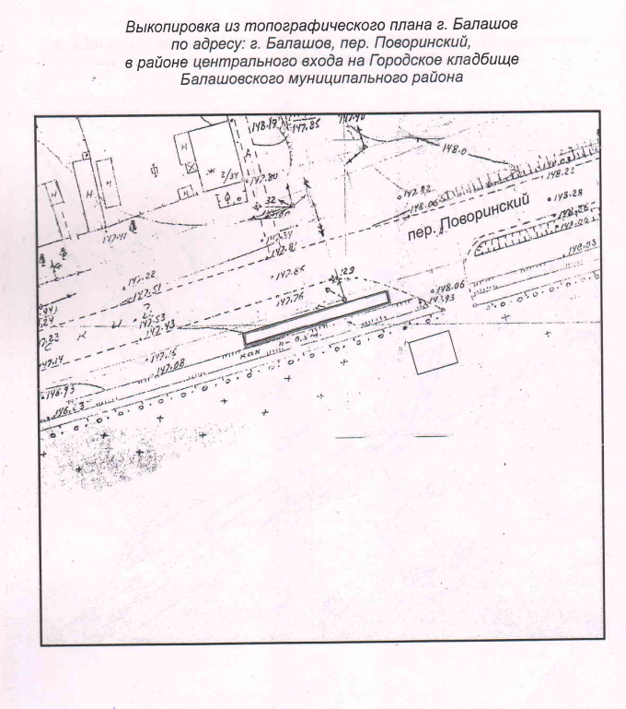

Приложение

К распоряжению администрации

Балашовского муниципального района
№ 770-р от 09.04.2025г.

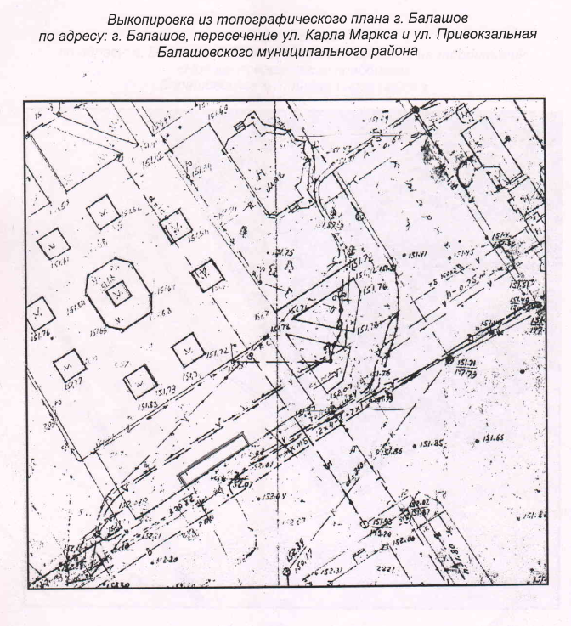

Приложение

К распоряжению администрации

Балашовского муниципального района
№ 770-р от 09.04.2025 г.

